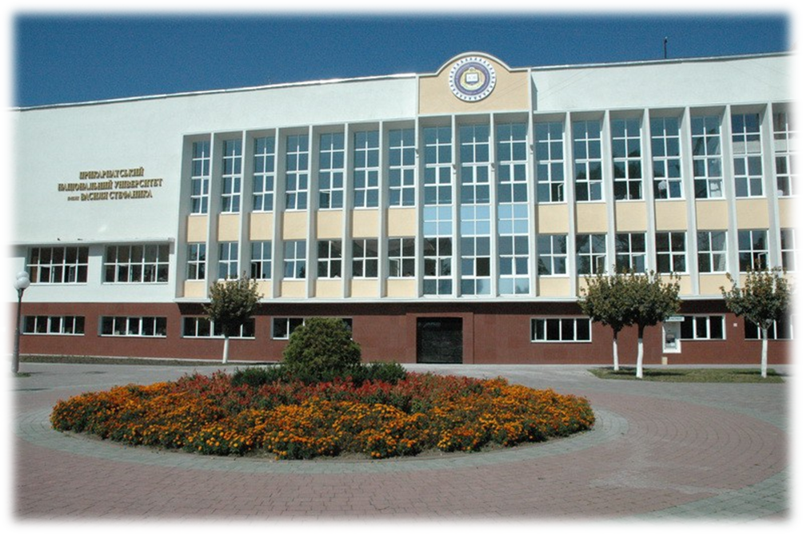

Віртуальна виставка
нових надходжень
на 3 вересня 2018 року

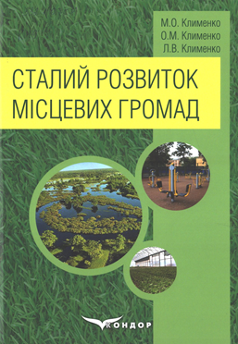 | 332.1(075.8)  К 49  Клименко М. О. Сталий розвиток місцевих громад : підруч. / М. О. - Клименко, О. М. Клименко, Л. В. - Клименко. – К. : Кондор, 2018. – 296 с.
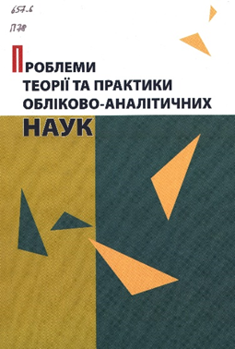 | 657.6  П 78  Проблеми теорії та практики обліково-аналітичних наук : моногр. / за ред. О. Ковалюка, В. Швеця; Львівський нац. ун-т ім. І. Франка. – Львів : ЛНУ, 2017. – 440 с.
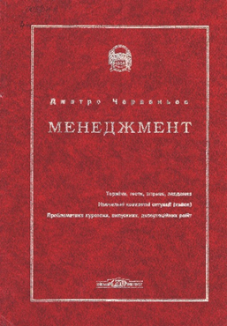 | 005(075.8)  Ч 45  Черваньов Д. Менеджмент:Терміни, тести, вправи, завдання, навчальні конкретні ситуації (кейси), проблематика курсових, випускних, дисертаційних робіт : підруч. / Д. Черваньов; Київський нац. ун-т ім. Т. Шевченка. – К. : ВПЦ"Київський університет", 2018. – 853 с.

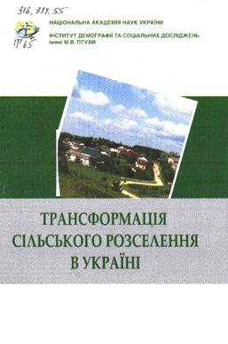 | 316.334.55  Т 65  Трансформація сільського розселення в Україні : кол. моногр. / за ред. Т.А. Заяць; НАН України, Ін-т демографії та соц. дослідж. ім. М. В. Птухи . – К. : ІДтСД, 2017. – 298 с.
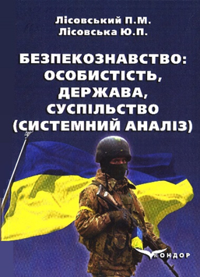 | 351.759.6(075.8)  Л 63  Лісовський П. М. Безпекознавство: особистість, держава, суспільство (системний аналіз) : навч. посіб. / П. М. Лісовський, Ю. П. Лісовська. – К. : Кондор, 2017. – 368 с.
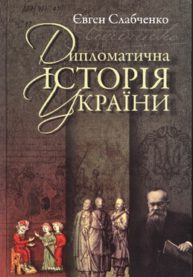 | 327(477)(091)  С 47  Слабченко Є. Дипломатична історія України / Є. Слабченко. – К. : Кліо, 2016. – 496 с.

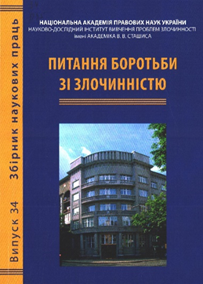 | 34  П 35  Питання боротьби зі злочинністю : зб. наук. пр.; НАПН України, Нац. юрид. ун-т ім. Я. Мудрого. – Х. : Право, 2017. – Вип. 34. –324 с.
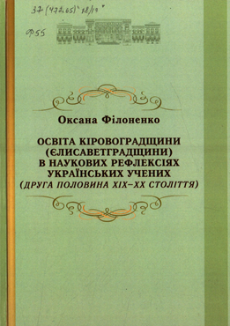 | 37(477.65)  Ф 55  «18…/19» Філоненко О. Освіта Кіровоградщини (Єлисаветградщини) в наукових рефлексіях українських учених (друга половина ХІХ -ХХ століття) : моногр. / О. Філоненко. – Х. : Мачулін, 2017. – 412 с.
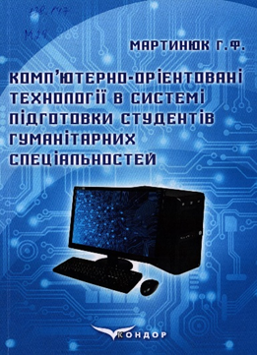 | 378.147  М 29  Мартинюк Г. Ф. Комп'ютерно-орієнтовані технології в системі підготовки студентів гуманітарних спеціальностей : моногр. / Г. Ф. Мартинюк; МОН України, Нац. ун-т водного господарства та природокористування. – К. : ВД "Кондор", 2017. – 182 с.

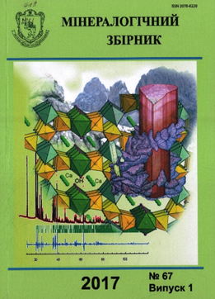 | 549  М 61  Мінералогічний збірник. – Львів : ЛНУ, 2017. – № 67 (Вип.1). – 118 с.
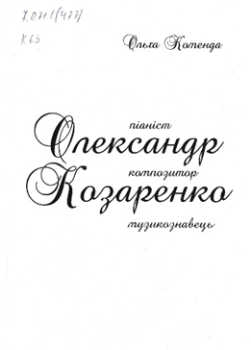 | 7.071.1(477)  К 63  Коменда О. Олександр Козаренко - піаніст, композитор, музикознавець : моногр. / О. Коменда; Східноєвропейський нац. ун-т ім. Лесі Українки. – Луцьк : Вежа-Друк, 2017. – 252 с.
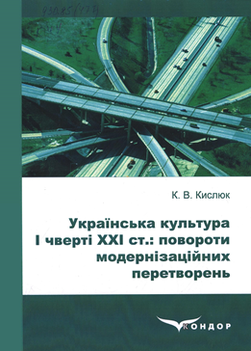 | 930.85(477)  К 44  Кислюк К. В. Українська культура І чверті ХХІ ст.: повороти модернізаційних перетворень : моногр. / К. В. Кислюк. – 2-е вид., стер. – К. : ВД "Кондор", 2018. – 196 с.

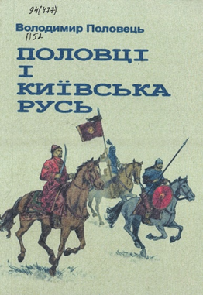 | 94(477)  П 52  Половець В. Половці і Київська Русь : моногр. / В. Половець. – Чернігів : Просвіта, 2017. – 216 с.
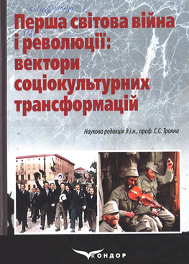 | 94(100)  П 26  «1914/19» Перша світова війна і революції: вектори соціокультурних трансформацій : кол. моногр. / наук. ред. С.С.Трояна. – К. : Кондор-Видавництво, 2017. – 280 с.
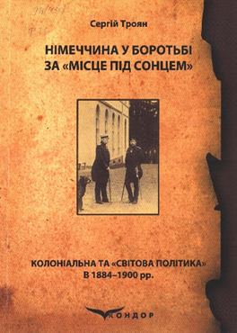 | 94(430)  Т 76  Троян С. Німеччина у боротьбі за "місце під сонцем" (колоніальна та "світова політика" в 1884-1900 рр.) : моногр. / С. Троян. – К. : ВД "Кондор", 2017. – 152 с.

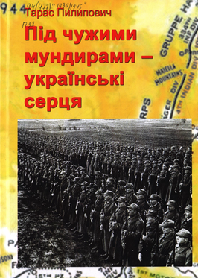 | 94(477)  П 32  «1939/1945» Пилипович Т. Під чужими мундирами - українські серця: участь українців у складі Армії генерала Андерса в роки Другої світової війни : моногр. / Т. Пилипович. – К. : Кондор-Видавництво, 2016. – 228 с.
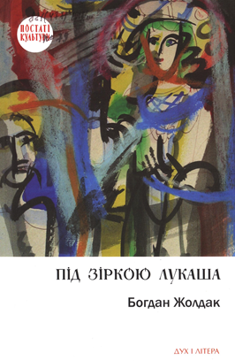 | 821(477)  Ж 79  «1917/…» Жолдак Б. Під зіркою Лукаша / Б. Жолдак. – К. : ДУХ І ЛІТЕРА, 2018. – 320 с.
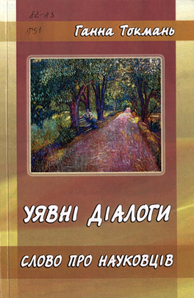 | 82-83  Т 51  Токмань Г. Уявні діалоги: слово про науковців / Г. Токмань. – Ніжин : В-ць ПП Лисенко М.М., 2017. – 272 с.

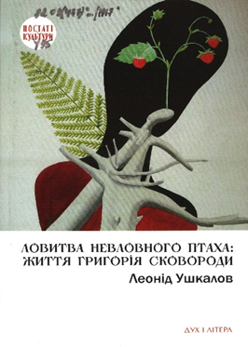 | 82.09(477)  У 95  «…/1917» Ушкалов Л. Ловитва невловного птаха: життя Григорія Сковороди / Л. Ушкалов. – 2-е вид. – К. : ДУХ І ЛІТЕРА, 2017. – 368 с.
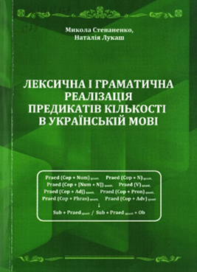 | 811.161.2’367  С 79  Степаненко М. Л. Лексична і граматична реалізація предикатів кількості в українській мові : моногр. / М. Лукаш, Н. Степаненко; МОН України, Полтавський нац. пед. ун-т ім. В. Г. Короленка. – Полтава : Дивосвіт, 2018. – 318 с.
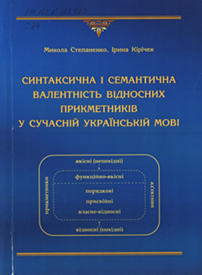 | 811.161.2’367.623  С 79  Степаненко М. Синтаксична і семантична валентність відносних прикметників у сучасній українській мові : моногр. / М. Степаненко, І. Кірічек; МОН України, Полтавський нац. пед. ун-т ім. В. Г. Короленка . – Полтава : Астрая, 2017. – 236 с.

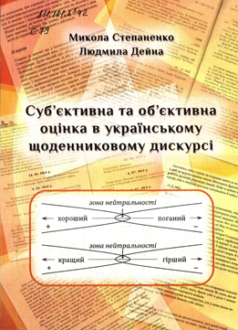 | 811.161.2'42  С 79  Степаненко М. Суб'єктивна та об'єктивна оцінка в українському щоденниковому дискурсі : моногр. / М. Степаненко, Л. Дейна; МОН України, Полтавський нац. пед. ун-т ім. В. Г. Короленка. – Полтава : Дивосвіт, 2018. – 268 с.
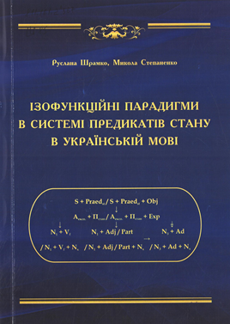 | 811.161.2:81’367  Ш 85  Шрамко Р. Ізофункційні парадигми в системі предикатів стану в українській мові : моногр. / Р. Шрамко, М. Степаненко; МОН України, Полтавський нац. пед. ун-т ім. В. Г. Короленка. – Полтава : Астрая, 2017. – 284 с.
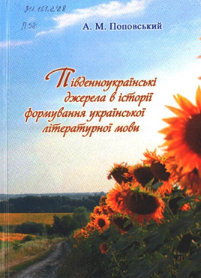 | 811.161.2’28  П 58  Поповський А. М. Південноукраїнські джерела в історії формування української літературної мови : моногр. / А. М. Поповський. – Дніпро : Ліра, 2018. – 324 с.

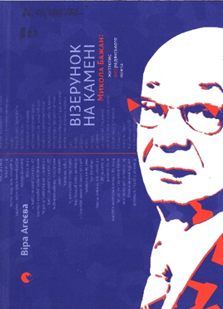 | 82.09(477)  А 23  «1917/…» Агеєва В. Візерунок на камені: Микола Бажан: життєпис (не)радянського поета / В. Агеєва. – Львів : Вид-во Старого Лева, 2018. – 496 с.
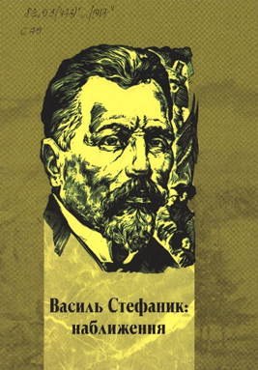 | 82.09(477)  С 79  «…/1917» Василь Стефаник: наближення / за ред. С. Хороба; ДВНЗ «Прикарпатський нац. ун-т ім. В. Стефаника». – Івано-Франківськ : Місто НВ, 2017. – 512 с.
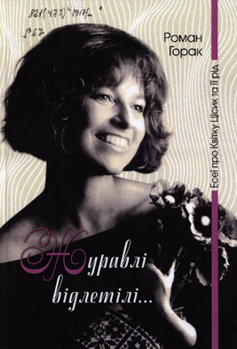 | 821(477)  Г 67  «1917/…» Горак Р. Журавлі відлетіли... : есеї про Квітку Цісик та її рід / Р. Горак. – Львів : Апріорі, 2018. – 400 с.

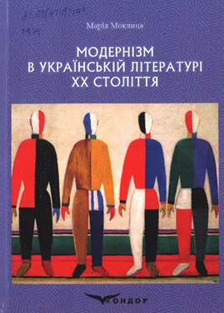 | 82.09(477) «19»  М 74  Моклиця М. Модернізм в українській літературі ХХ століття : навч. посіб. / М. Моклиця. – К. : ВД "Кондор", 2017. – 392 с.
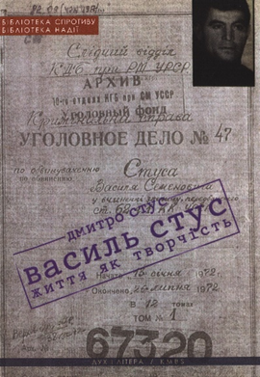 | 82.09(477)  С 88  «1917/…» Стус Д. Василь Стус: життя як творчість / Д. Стус. – 3-тє вид. – К. : ДУХ І ЛІТЕРА, 2015. – 384 с.

